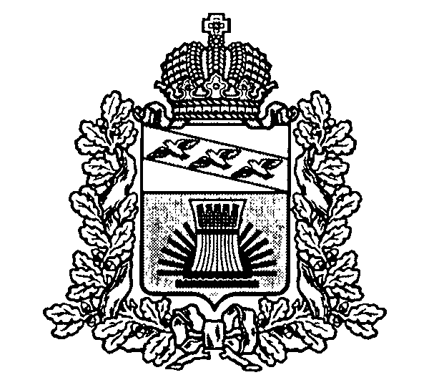

АДМИНИСТРАЦИЯ

**ЧЕРЕМИСИНОВСКОГО РАЙОНА КУРСКОЙ ОБЛАСТИ**

**ПОСТАНОВЛЕНИЕ**

от __23.01.2025___ №__58__

Курская обл., 306440, пос. Черемисиново

О создании комиссии по соблюдению требований к служебному поведению муниципальных служащих Администрации Черемисиновского района Курской области, аппарата Представительного Собрания Черемисиновского района Курской области и руководителей муниципальных учреждений Черемисиновского района Курской области, функции и полномочия учредителя которых осуществляет Администрация Черемисиновского района Курской области, и урегулированию конфликта интересов в Администрации Черемисиновского района Курской области, аппарате Представительного Собрания Черемисиновского района Курской области

В соответствии с Федеральными законами от 02.03.2007 [№ 25-ФЗ](https://login.consultant.ru/link/?req=doc&base=LAW&n=451778) «О муниципальной службе в Российской Федерации», от 25.12.2008 [№ 273-ФЗ](https://login.consultant.ru/link/?req=doc&base=LAW&n=449778) «О противодействии коррупции», [Указом](https://login.consultant.ru/link/?req=doc&base=LAW&n=450736) Президента Российской Федерации от 01.07.2010 № 821 «О комиссиях по соблюдению требований к служебному поведению федеральных государственных служащих и урегулированию конфликта интересов», Законами Курской области от 13.06.2007 [№ 60-ЗКО](https://login.consultant.ru/link/?req=doc&base=RLAW417&n=102386) «О муниципальной службе в Курской области», от 11.11.2008 [№ 85-ЗКО](https://login.consultant.ru/link/?req=doc&base=RLAW417&n=108630) «О противодействии коррупции в Курской области», [постановлением](https://login.consultant.ru/link/?req=doc&base=RLAW417&n=105120) Губернатора Курской области от 27.08.2010 № 343-пг «О комиссиях по соблюдению требований к служебному поведению государственных гражданских служащих Курской области и руководителей государственных учреждений Курской области и урегулированию конфликта интересов в исполнительных органах государственной власти Курской области», постановлением Администрации Черемисиновского района Курской области Администрации Черемисиновского района Курской области от 21.02.2024 №109 «Об утверждении Положения о комиссии по соблюдению требований к служебному поведению муниципальных служащих Администрации Черемисиновского района Курской области, аппарата Представительного Собрания Черемисиновского района Курской области и руководителей муниципальных учреждений Черемисиновского района Курской области, функции и полномочия учредителя которых осуществляет Администрация Черемисиновского района Курской области, и урегулированию конфликта интересов в Администрации Черемисиновского района Курской области, аппарате Представительного Собрания» (с последующими изменениями) Администрация Черемисиновского района Курской области ПОСТАНОВЛЯЕТ:

1. Создать комиссию по соблюдению требований к служебному поведению муниципальных служащих Администрации Черемисиновского района Курской области, аппарата Представительного Собрания Черемисиновского района Курской области и руководителей муниципальных учреждений Черемисиновского района Курской области, функции и полномочия учредителя которых осуществляет Администрация Черемисиновского района Курской области, и урегулированию конфликта интересов в Администрации Черемисиновского района Курской области, аппарате Представительного Собрания Черемисиновского района Курской области и утвердить ее состав согласно приложению к настоящему постановлению.

2. Признать утратившим силу постановление Администрации Черемисиновского района Курской области от 09.07.2024 № 344 «О создании комиссии по соблюдению требований к служебному поведению муниципальных служащих Администрации Черемисиновского района Курской области, аппарата Представительного Собрания Черемисиновского района Курской области и руководителей муниципальных учреждений Черемисиновского района Курской области, функции и полномочия учредителя которых осуществляет Администрация Черемисиновского района Курской области, и урегулированию конфликта интересов в Администрации Черемисиновского района Курской области, аппарате Представительного Собрания Черемисиновского района Курской области».

3. Отделу по информатизации, государственных и муниципальных услуг Администрации Черемисиновского района Курской области (Хрипков А.А.) обеспечить размещение настоящего постановления на официальном сайте Администрации Черемисиновского района Курской области в информационно-телекоммуникационной сети «Интернет».

4. Контроль за исполнением настоящего постановления возложить на первого заместителя Главы Черемисиновского района Курской области, начальника управления аграрной политики Н.П. Головина.

5. Постановление вступает в силу со дня его подписания.

Глава Черемисиновского района

Курской области М.Н. Игнатов

Утвержден

постановлением Администрации Черемисиновского района Курской области от 23.01.2025 № 58

**Состав комиссии по соблюдению требований к служебному поведению муниципальных служащих Администрации Черемисиновского района Курской области, аппарата Представительного Собрания Черемисиновского района Курской области и руководителей муниципальных учреждений Черемисиновского района Курской области, функции и полномочия учредителя которых осуществляет Администрация Черемисиновского района Курской области, и урегулированию конфликта интересов в Администрации Черемисиновского района Курской области, аппарате Представительного Собрания Черемисиновского района Курской области**

|  |  |
| --- | --- |
| Головин Н.П. | первый заместитель Главы Черемисиновского района, начальник управления аграрной политики Администрации Черемисиновского района Курской области (председатель комиссии) |
| Озеров В.П. | заместитель Главы Черемисиновского района Курской области - управляющий делами Администрации Черемисиновского района Курской области  (заместитель председателя комиссии) |
| Савенкова С.С. | консультант отдела по организационной и кадровой работе Администрации Черемисиновского района Курской области (секретарь комиссии) |
| **Члены комиссии:** | |
| Коротков С.В. | заместитель управляющего делами, начальник отдела по организационной и кадровой работе Администрации Черемисиновского района Курской области |
| Павличенко Н.И. | консультант по юридическим вопросам Администрации Черемисиновского района Курской области |
| Косаухов И.Ю. | председатель Черемисиновской территориальной (районной) профсоюзной организации работников госучреждений общественного обслуживания Курской областной профсоюзной организации |
| Саакян Г.В. | член Общественного Совета Черемисиновского района Курской области |
|  |  |